Indice Documentacion
Análisis y Documentación Completa
Generado el: 25 de November de 2025 a las 10:58

📊 Análisis Visual Completo

Dashboard Principal
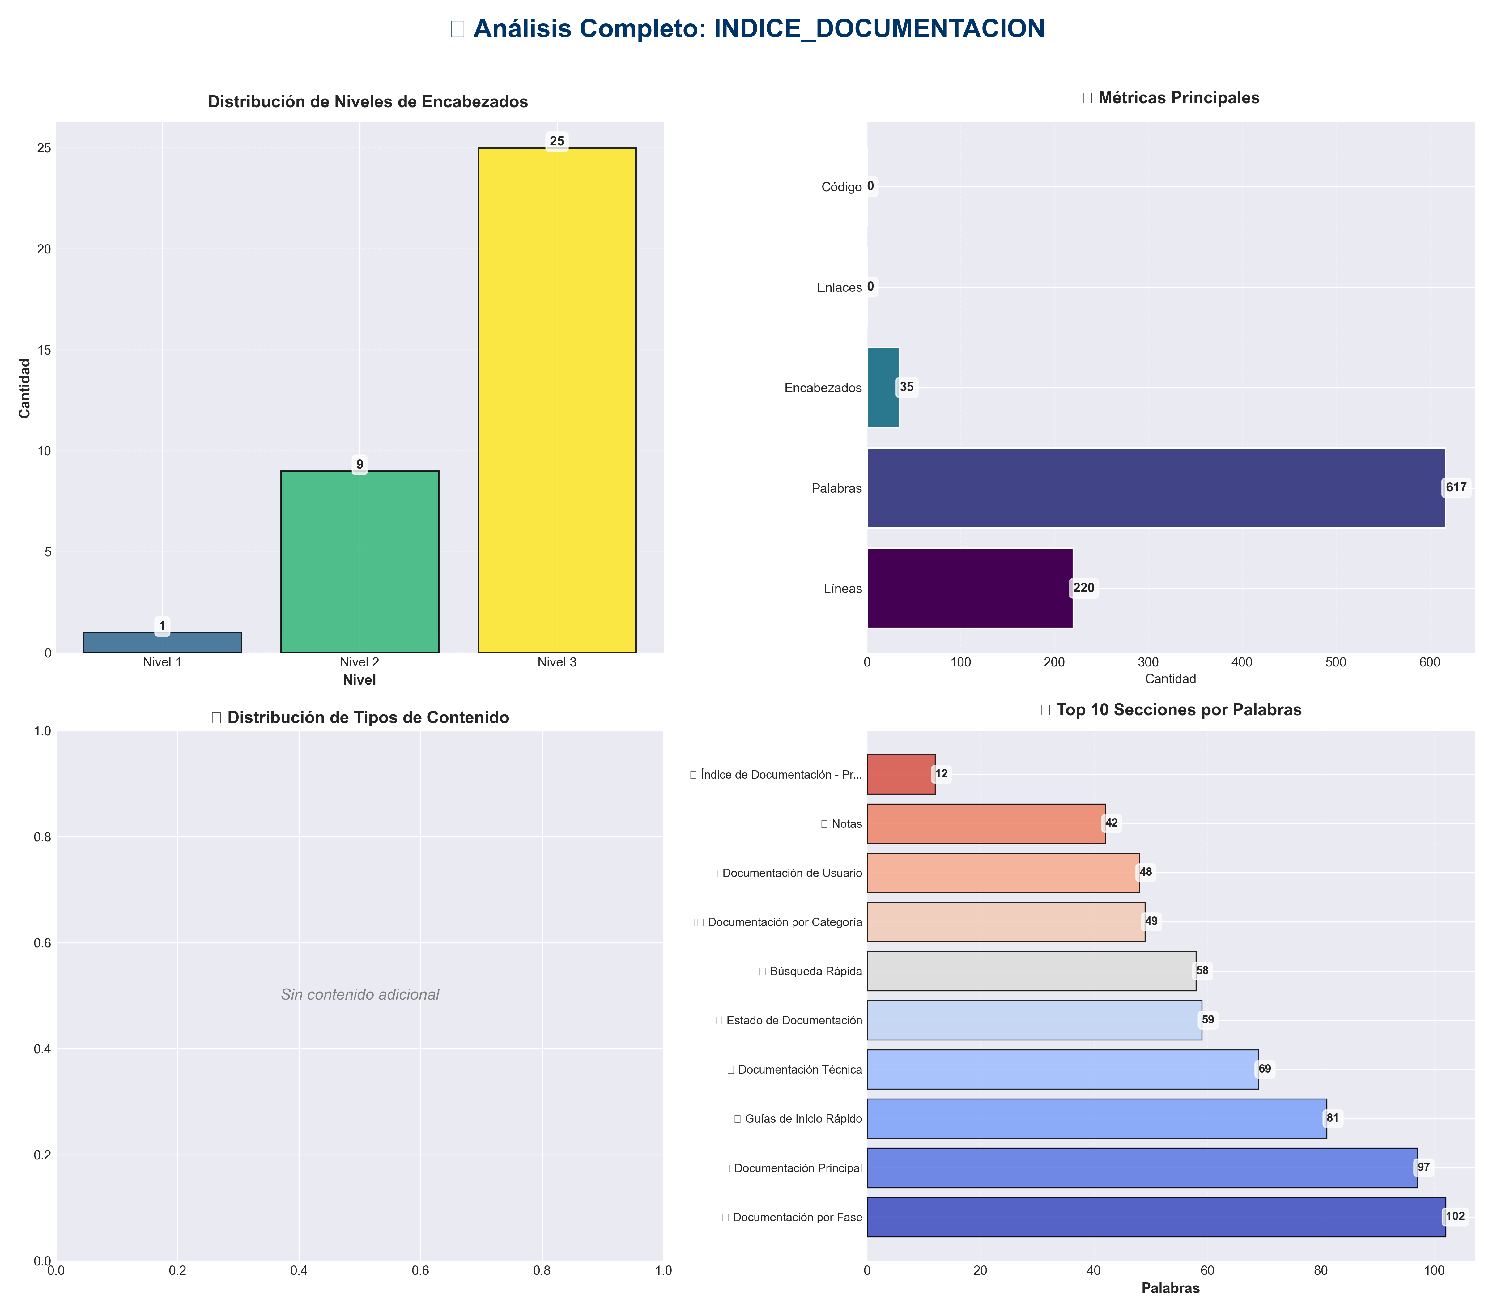

Análisis Adicionales
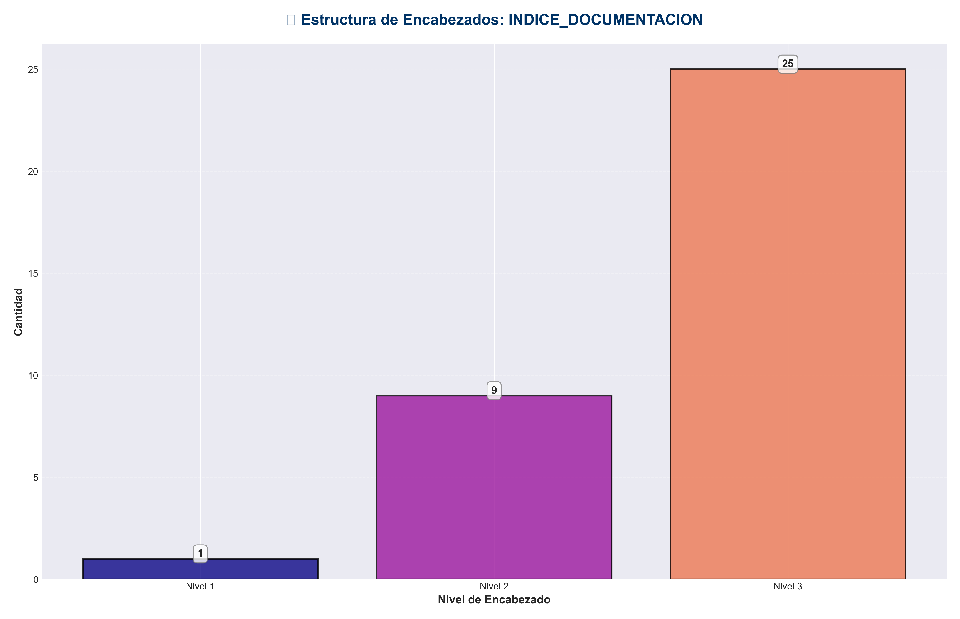

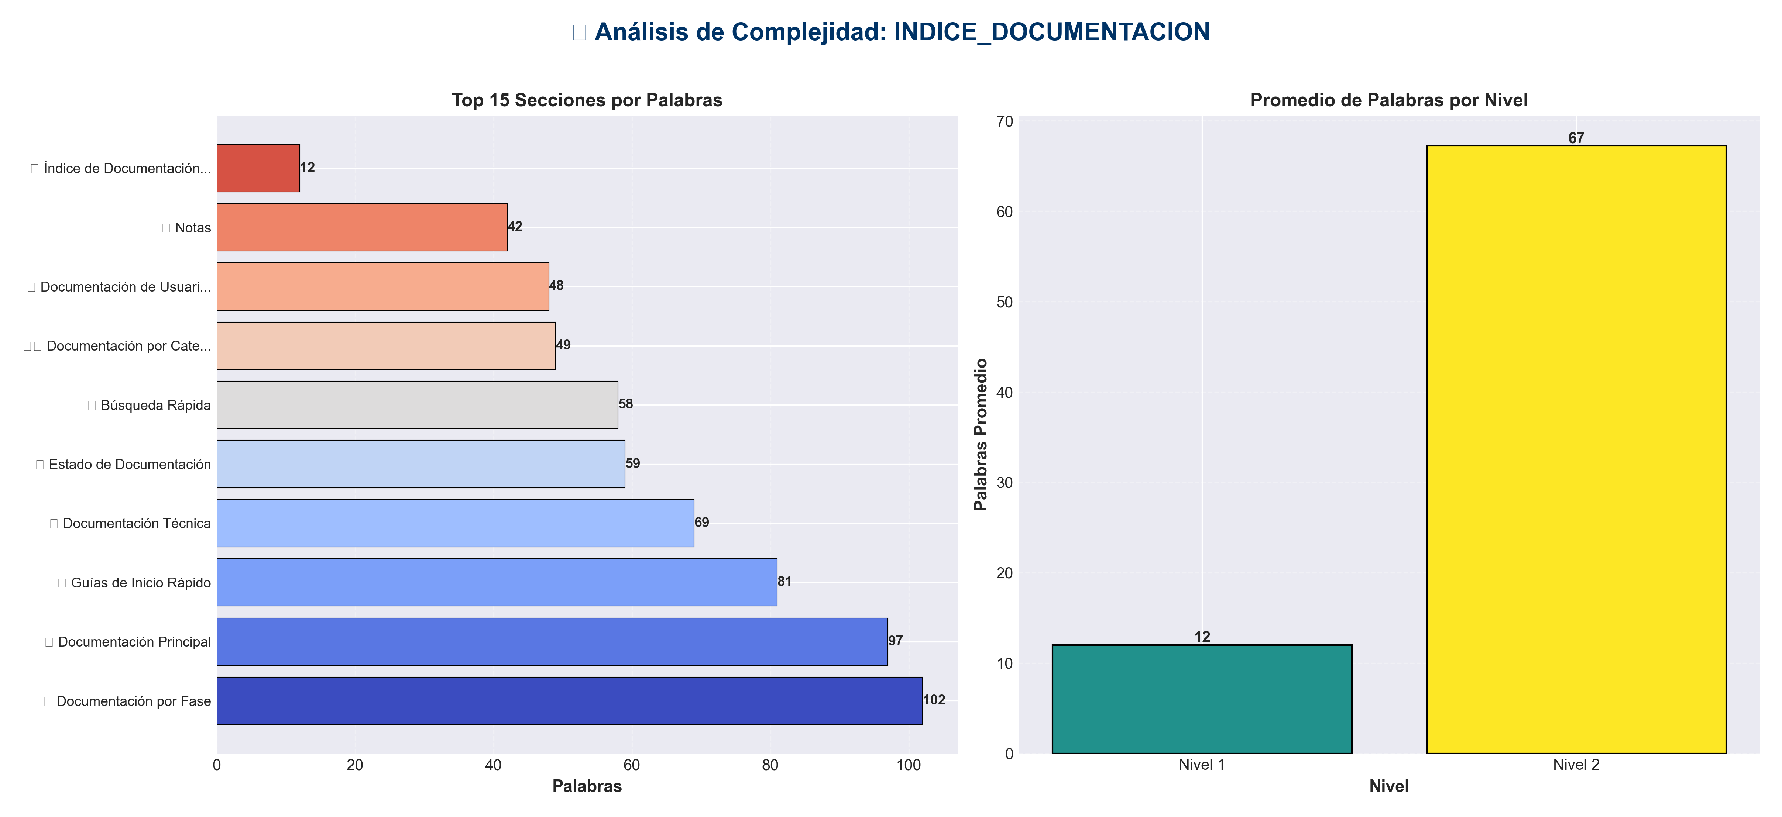

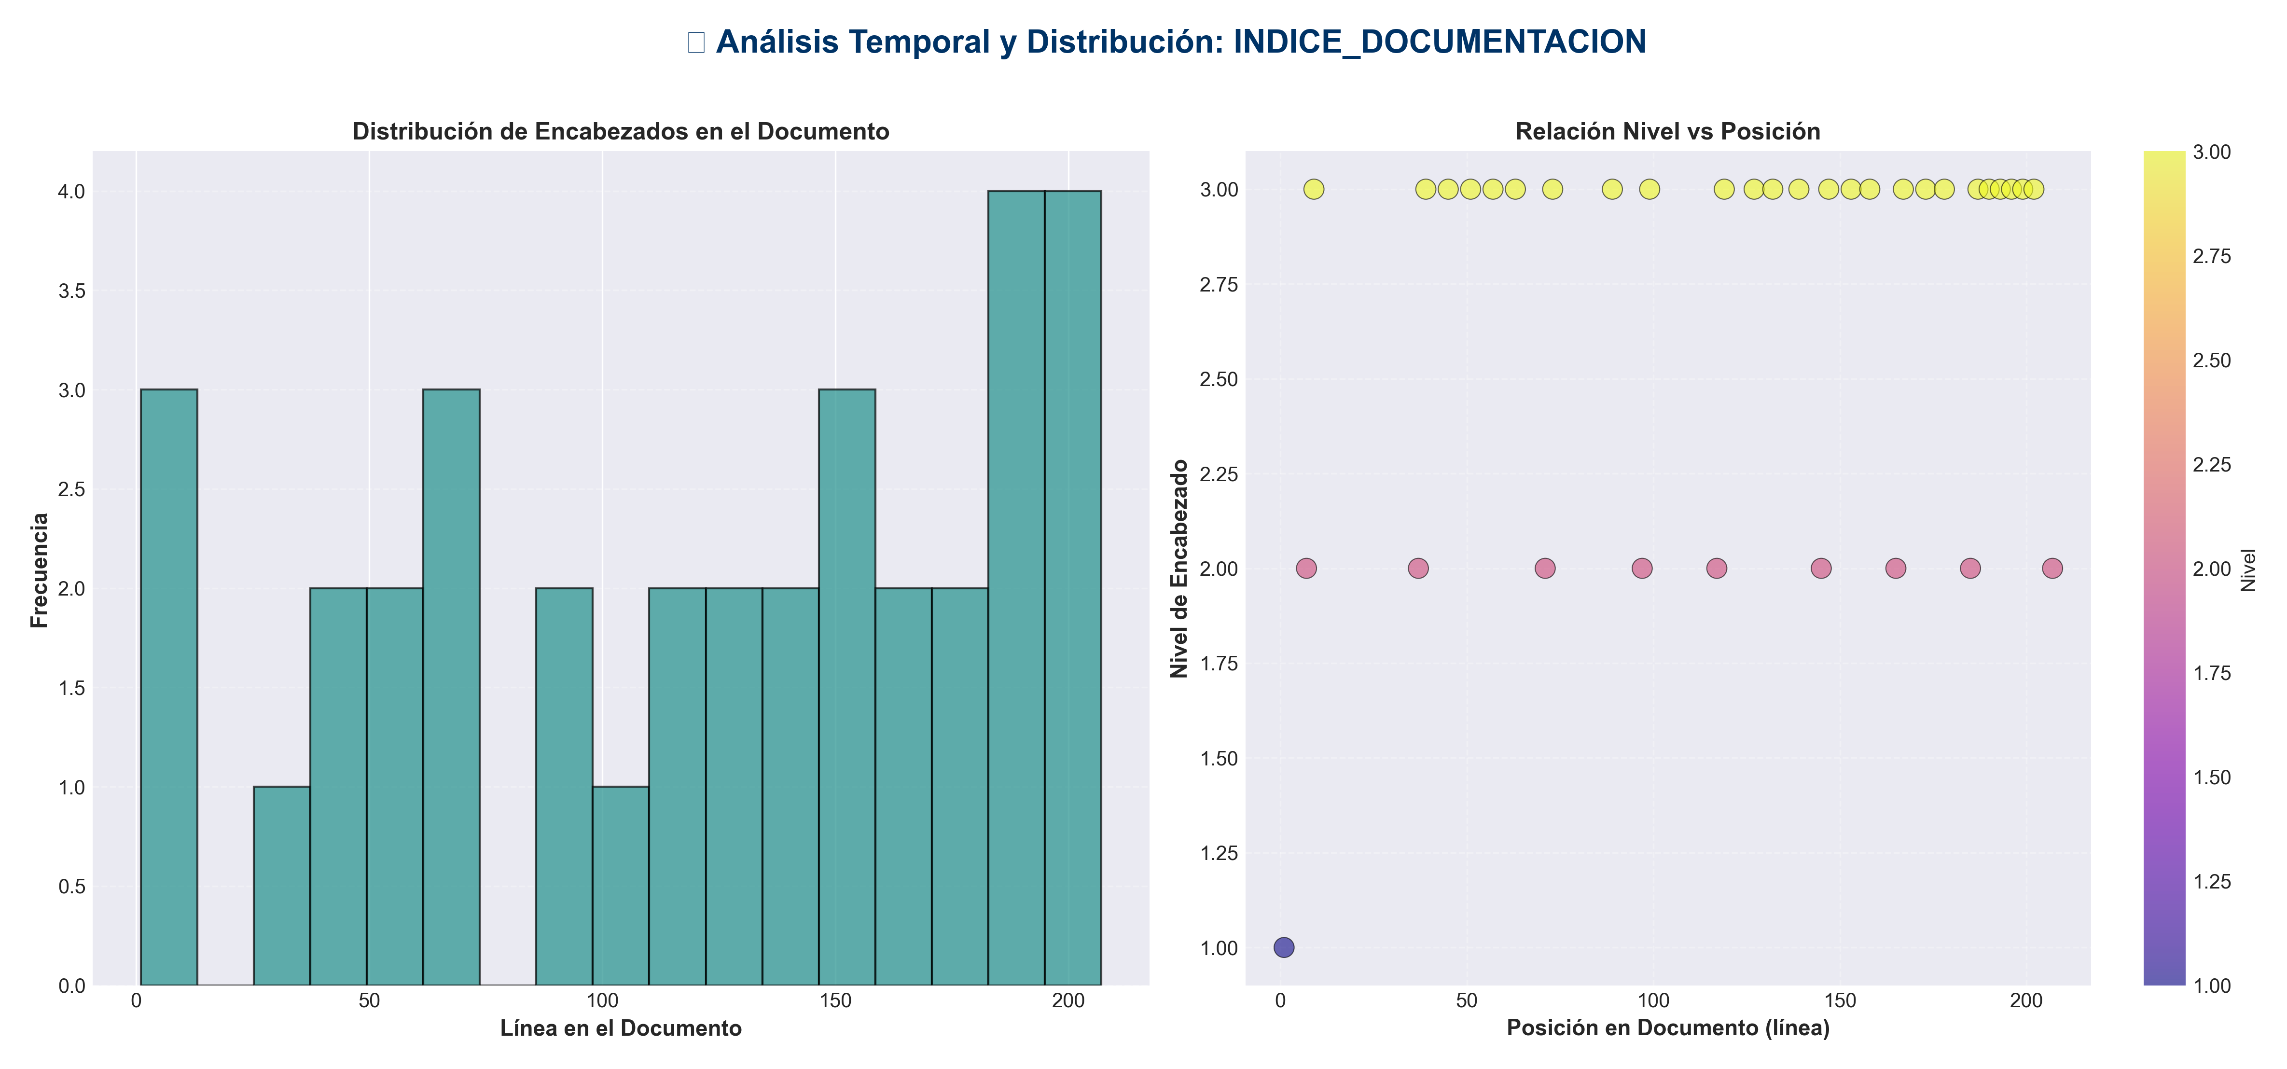

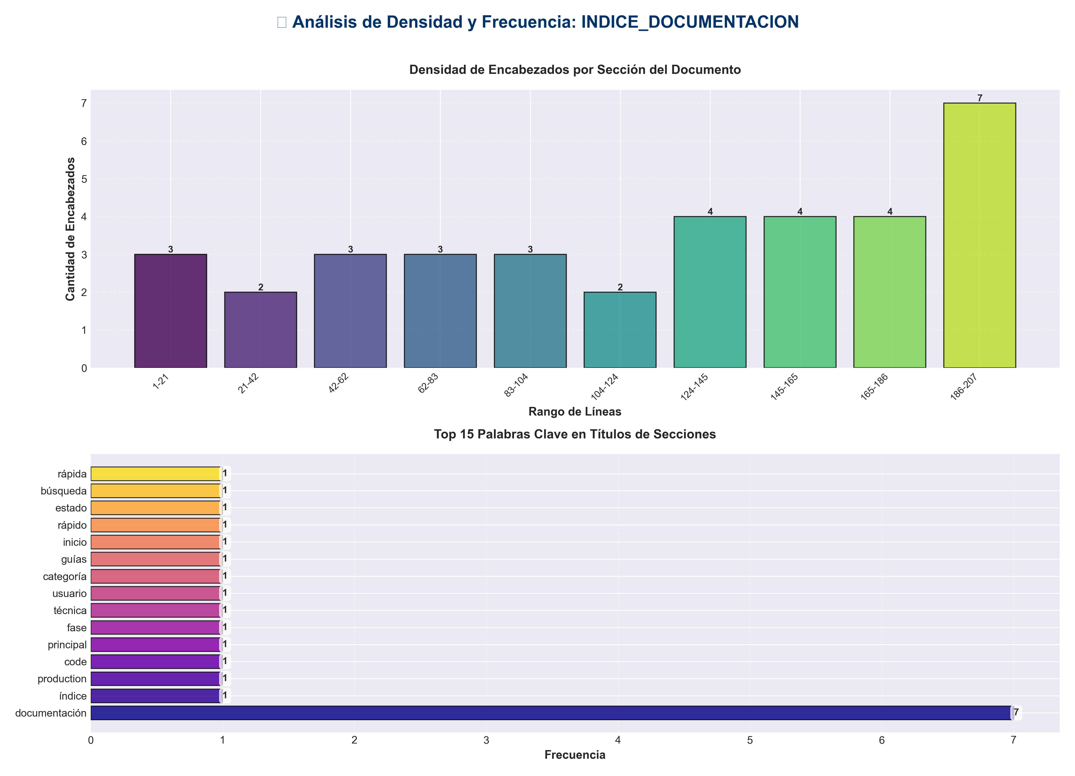

📊 Estadísticas del Documento
Resumen Ejecutivo: Este documento contiene 617 palabras distribuidas en 220 líneas, con 35 encabezados organizados en 10 secciones principales.

Métrica | Valor
Total de líneas | 220
Total de palabras | 617
Total de caracteres | 4,821
Encabezados | 35
Bloques de código | 0
Tablas | 0
Enlaces | 0
Imágenes | 0
Secciones principales | 10

📑 Índice de Secciones
Nivel | Título | Línea
1 | 📚 Índice de Documentación - Production Code | 1
2 | 🎯 Documentación Principal | 7
2 | 📋 Documentación por Fase | 37
2 | 🔧 Documentación Técnica | 71
2 | 📖 Documentación de Usuario | 97
2 | 🗂️ Documentación por Categoría | 117
2 | 🚀 Guías de Inicio Rápido | 145
2 | 📊 Estado de Documentación | 165
2 | 🔍 Búsqueda Rápida | 185
2 | 📝 Notas | 207

📄 Contenido

📚 Índice de Documentación - Production Code

- **Última actualización**: 2025-01-27

- ---

🎯 Documentación Principal

Arquitectura y Mejoras
1. **`RESUMEN_FINAL_MEJORAS.md`** ⭐ - **EMPEZAR AQUÍ**
- - Resumen ejecutivo de todas las mejoras
- - Estado de todas las fases
- - Métricas y logros

2. **`MEJORAS_ARQUITECTURA_COMPLETAS.md`**
- - Resumen ejecutivo completo de mejoras arquitectónicas
- - Detalles de todas las fases
- - Estadísticas y beneficios

3. **`ARCHITECTURE_IMPROVEMENTS.md`**
- - Plan detallado de mejoras arquitectónicas
- - Tareas de implementación
- - Estado de cada fase

4. **`MEJORAS_ADICIONALES_RECOMENDADAS.md`**
- - Mejoras futuras sugeridas
- - Roadmap de mejoras
- - Priorización y métricas

5. **`ARCHITECTURE.md`**
- - Arquitectura actual del sistema
- - Estructura de capas
- - Principios de diseño

- ---

📋 Documentación por Fase

Phase 1: API Utils Consolidation
- - **`PHASE1_COMPLETE.md`**
- - Consolidación de archivos `api_utils.py`
- - Funciones consolidadas
- - Guía de migración

Phase 2: API Entry Points
- - **`PHASE2_COMPLETE.md`**
- - Consolidación de puntos de entrada
- - Estructura de rutas
- - Guía de uso

Phase 3: Import Standardization
- - **`PHASE3_COMPLETE.md`**
- - Estandarización de imports
- - Patrones establecidos
- - Verificación

Phase 4: Config Manager
- - **`PHASE4_COMPLETE.md`**
- - Consolidación de ConfigManager
- - Funcionalidad unificada
- - Guía de migración

Phase 5: Directory Structure
- - **`PHASE5_COMPLETE.md`**
- - Alineación de estructura de directorios
- - Resolución de conflictos
- - Organización final

- ---

🔧 Documentación Técnica

Estándares y Guías
- - **`IMPORT_STANDARDS.md`**
- - Estándares de imports
- - Patrones correctos vs incorrectos
- - Reglas por capa

- - **`REFACTORING_PLAN.md`**
- - Plan original de refactoring
- - Análisis detallado
- - Tareas y checklist

- - **`REFACTORING_QUICK_REFERENCE.md`**
- - Referencia rápida de refactoring
- - Cambios principales
- - Comandos útiles

Arquitectura Detallada
- - **`docs/architecture/layers.md`**
- - Reglas detalladas de capas
- - Dependencias permitidas
- - Checklist para nuevos módulos

- ---

📖 Documentación de Usuario

Guías de Uso
- - **`README.md`**
- - Visión general del proyecto
- - Instalación y uso básico
- - Ejemplos rápidos

- - **`docs/API_README.md`**
- - Documentación de API
- - Endpoints disponibles
- - Ejemplos de uso

- - **`docs/CHAT_README.md`**
- - Sistema de chat
- - Configuración
- - Ejemplos

- ---

🗂️ Documentación por Categoría

Mejoras y Refactoring
- - `MEJORAS_ARQUITECTURA_COMPLETAS.md`
- - `ARCHITECTURE_IMPROVEMENTS.md`
- - `MEJORAS_ADICIONALES_RECOMENDADAS.md`
- - `REFACTORING_PLAN.md`
- - `CLEANUP_SUMMARY.md`
- - `CODE_CLEANUP_SUMMARY.md`

Arquitectura
- - `ARCHITECTURE.md`
- - `docs/architecture/layers.md`
- - `ARCHITECTURE_IMPROVEMENTS_SUMMARY.md`

Fases Completadas
- - `PHASE1_COMPLETE.md`
- - `PHASE2_COMPLETE.md`
- - `PHASE3_COMPLETE.md`
- - `PHASE4_COMPLETE.md`
- - `PHASE5_COMPLETE.md`

Estándares
- - `IMPORT_STANDARDS.md`
- - `REFACTORING_QUICK_REFERENCE.md`

- ---

🚀 Guías de Inicio Rápido

Para Nuevos Desarrolladores
1. Leer `README.md` - Visión general
2. Leer `ARCHITECTURE.md` - Arquitectura
3. Leer `IMPORT_STANDARDS.md` - Estándares de imports
4. Revisar `docs/architecture/layers.md` - Reglas de capas

Para Refactoring
1. Leer `RESUMEN_FINAL_MEJORAS.md` - Estado actual
2. Revisar `PHASE*_COMPLETE.md` - Detalles de cada fase
3. Consultar `MEJORAS_ADICIONALES_RECOMENDADAS.md` - Próximos pasos

Para Contribuir
1. Leer `IMPORT_STANDARDS.md` - Seguir estándares
2. Revisar `docs/architecture/layers.md` - Respetar capas
3. Consultar `MEJORAS_ADICIONALES_RECOMENDADAS.md` - Áreas de mejora

- ---

📊 Estado de Documentación

✅ Completa y Actualizada
- - Resúmenes de mejoras
- - Documentación de fases
- - Estándares de imports
- - Arquitectura general

🔄 En Progreso
- - Ejemplos de código
- - Guías de troubleshooting
- - Documentación de API detallada

⏳ Pendiente
- - Guías de onboarding
- - Tutoriales paso a paso
- - Documentación de deployment

- ---

🔍 Búsqueda Rápida

¿Cómo importar módulos?
→ Ver `IMPORT_STANDARDS.md`

¿Cuál es la arquitectura?
→ Ver `ARCHITECTURE.md` y `docs/architecture/layers.md`

¿Qué mejoras se han hecho?
→ Ver `RESUMEN_FINAL_MEJORAS.md`

¿Qué mejoras se pueden hacer?
→ Ver `MEJORAS_ADICIONALES_RECOMENDADAS.md`

¿Cómo usar la API?
→ Ver `docs/API_README.md`

¿Cómo funciona el sistema de rutas?
→ Ver `PHASE2_COMPLETE.md`

- ---

📝 Notas

- - Todos los documentos están en formato Markdown
- - Los documentos de fases incluyen ejemplos de código
- - Los estándares incluyen comandos de verificación
- - La documentación se actualiza con cada mejora importante

- ---

- **Última actualización**: 2025-01-27
- **Versión**: 2.0.0

